1. CIFCO – Centro Internacional de Ferias y Convenciones
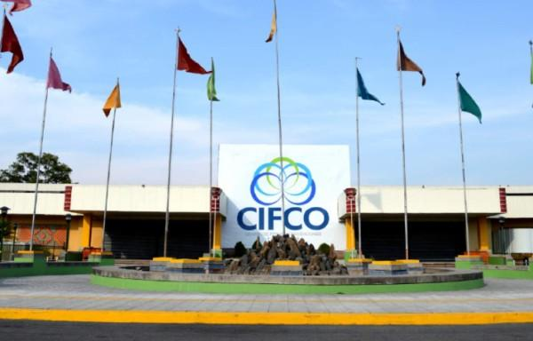
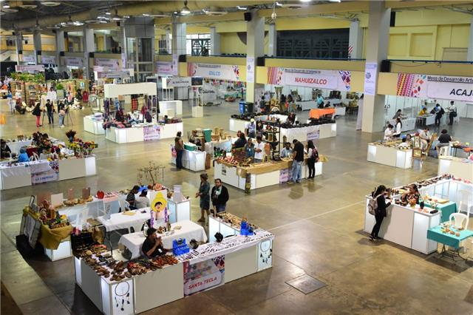
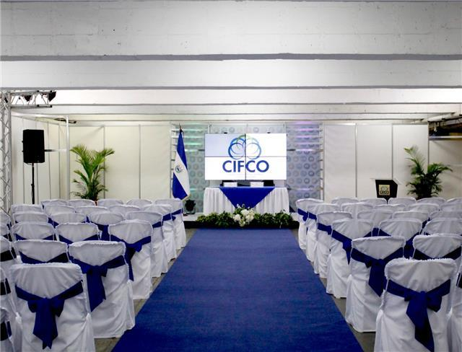
6
El Salvadors största och mest etablerade mäss- och konferensanläggning.
- Stad: San Salvador
- Kapacitet: upp till 20 000+ personer
- Stora utställnings- och eventytor
- Centralt läge i huvudstaden
- Väldigt stark inom mässor, expo och stora nationella events

2. Centro de Convenciones de El Salvador (CCES)
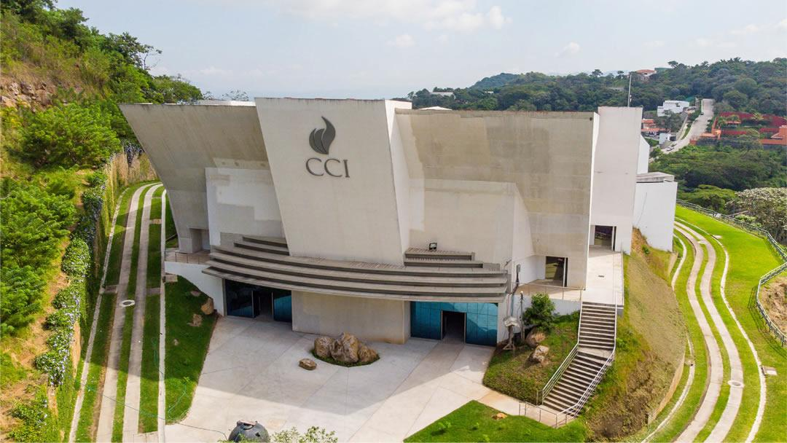
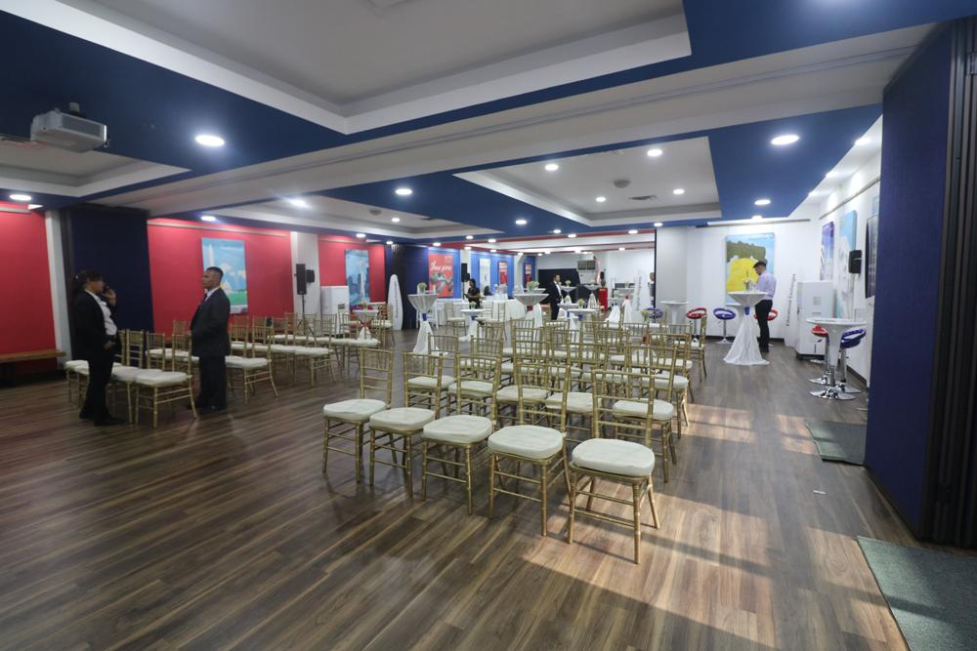
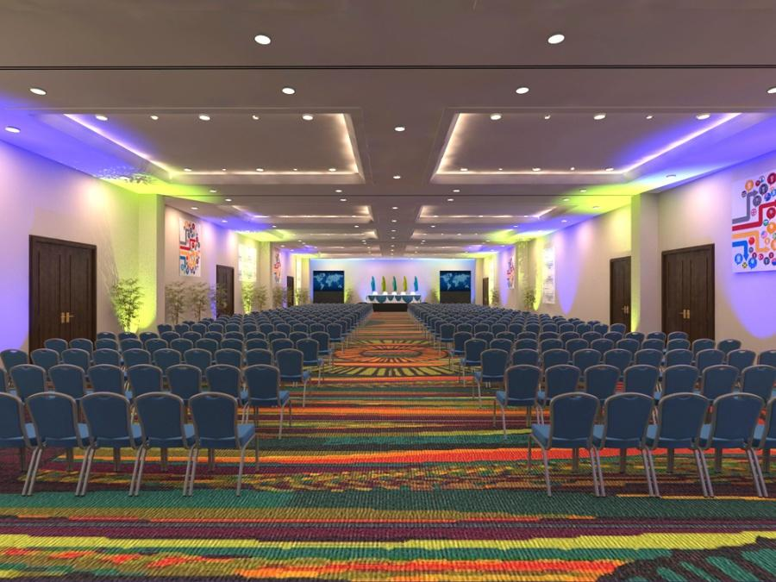
6
Landets mest moderna och snabbt växande konferensanläggning.
- Stad: San Salvador
- Kapacitet: upp till 7 000+ personer
- Modern arkitektur och toppmodern teknik
- Del av större utvecklingsområde
- Väldigt stark inom internationella konferenser, statliga event och corporate meetings

3. Hilton San Salvador Conference Center
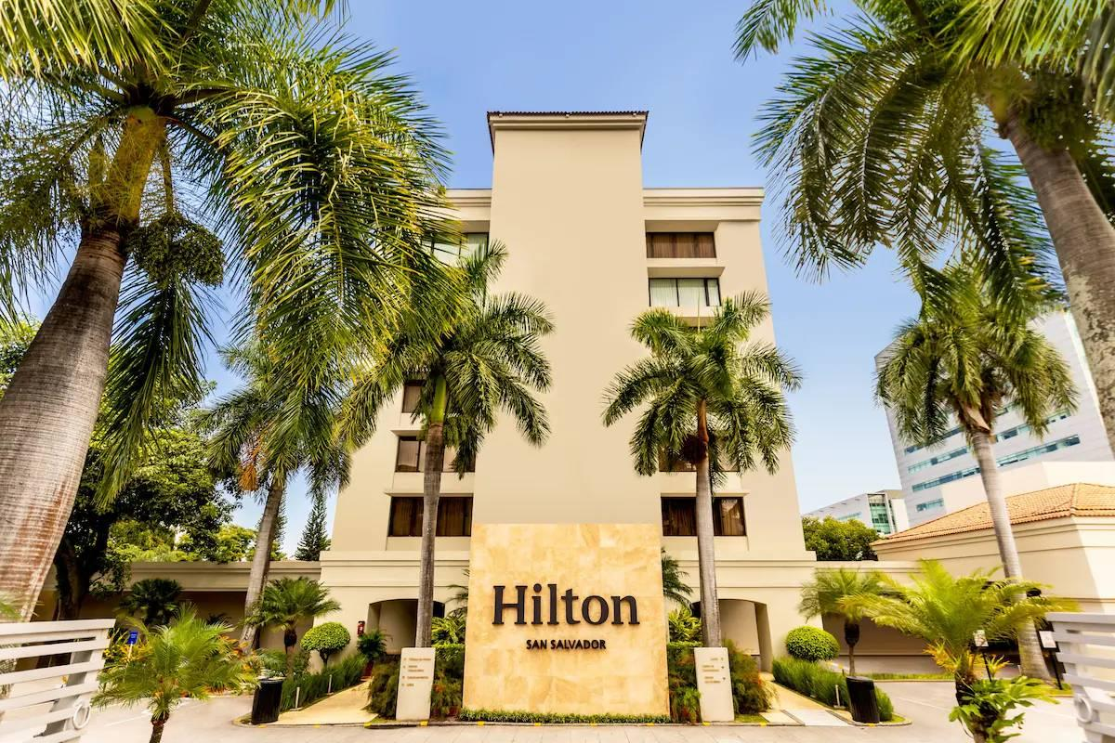
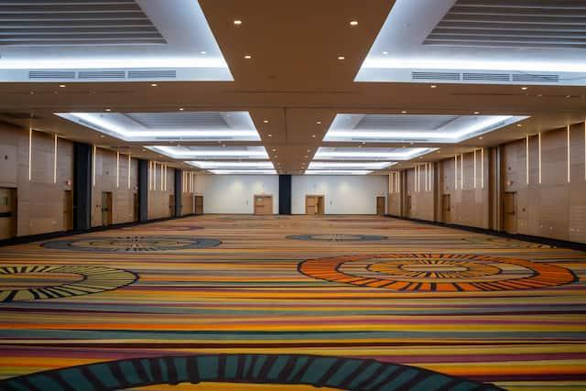
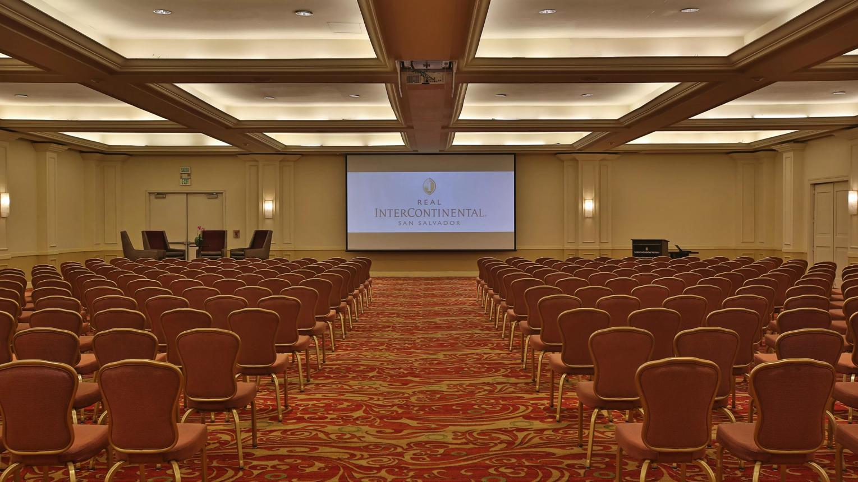
5
En av de mest etablerade konferensanläggningarna i landet.
- Stad: San Salvador
- Kapacitet: upp till 2 000+ personer
- Premium hotell- och konferensmiljö
- Centralt läge nära affärsdistrikt
- Väldigt stark inom konferenser, corporate events och internationella möten

4. Sheraton Presidente San Salvador Conference Center
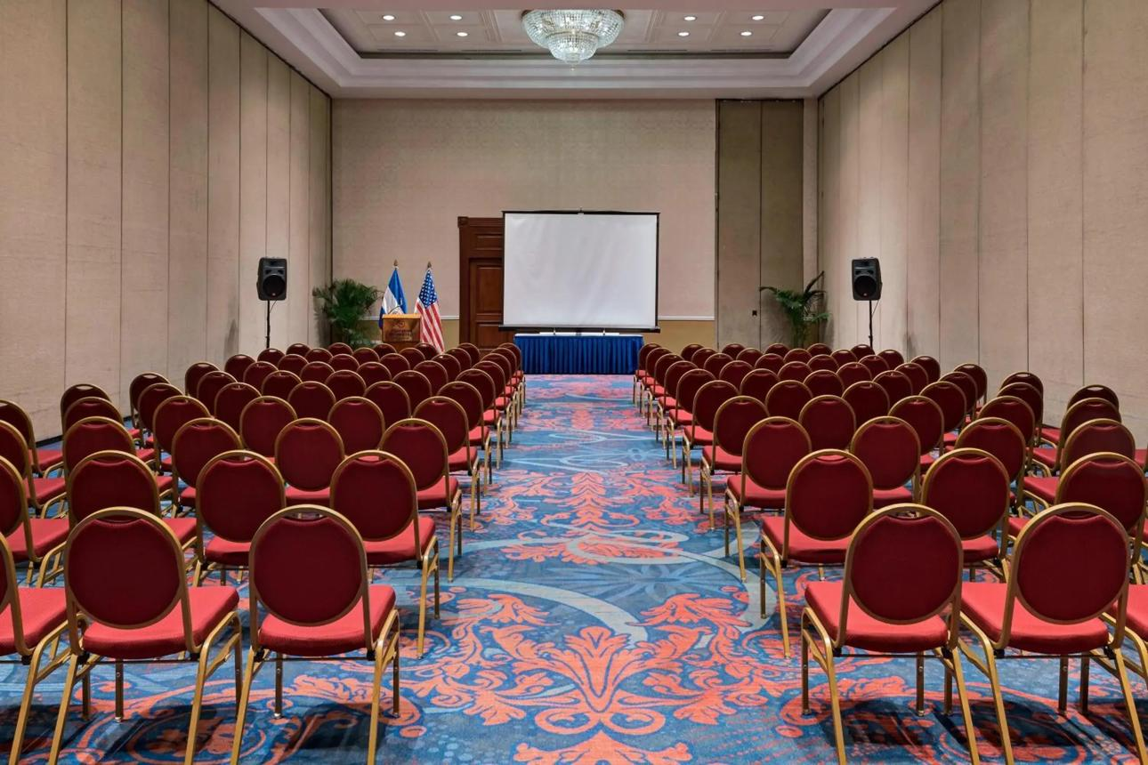
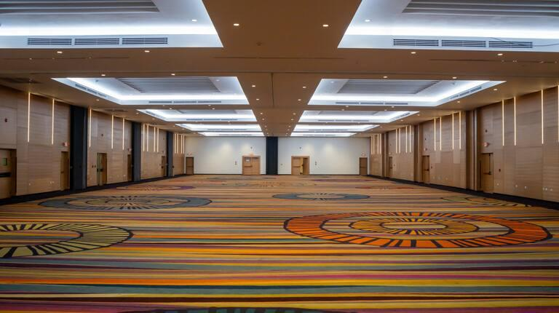
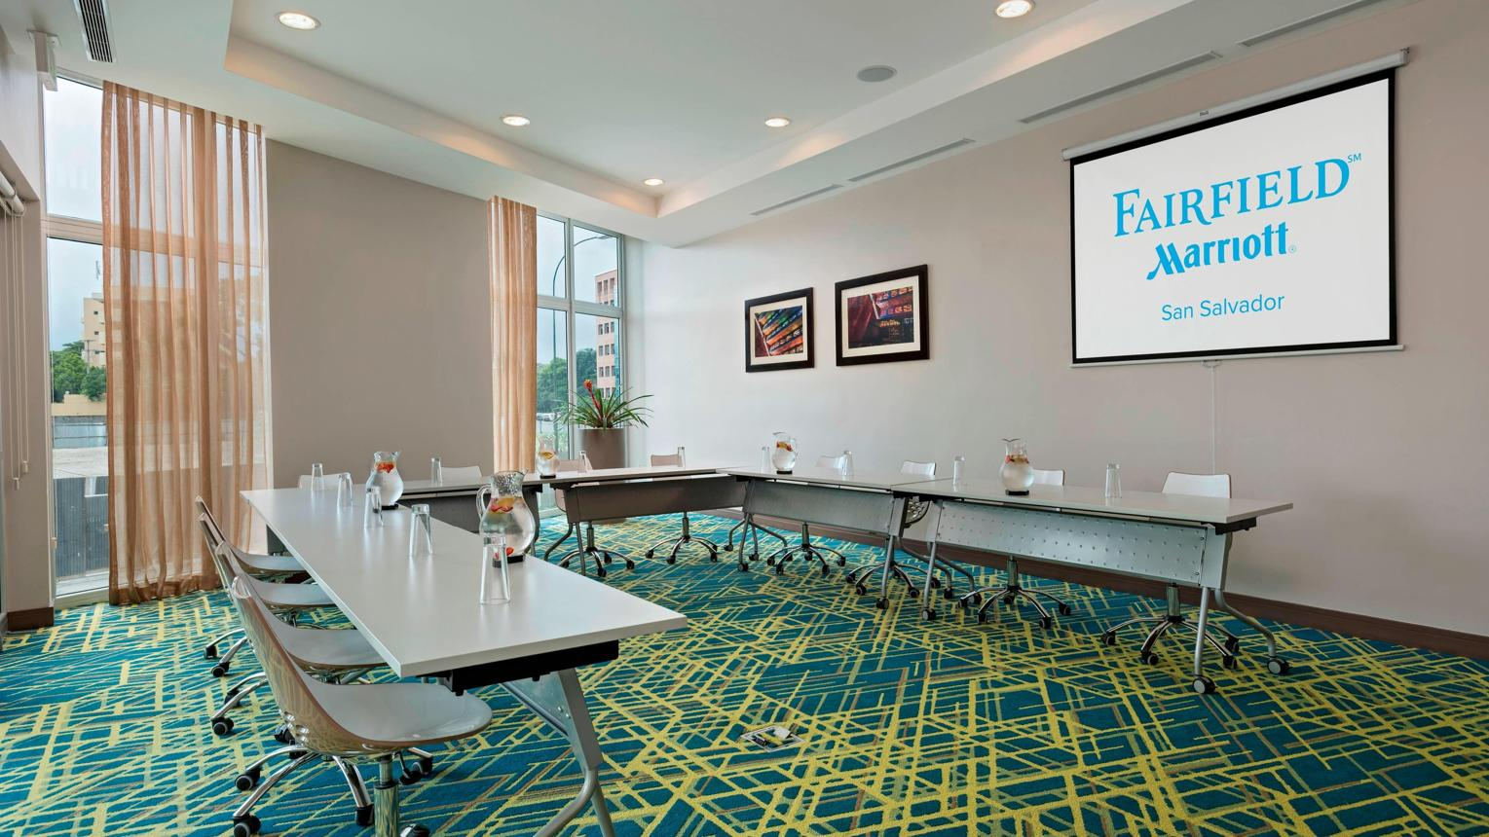
6
En klassisk och välkänd konferensanläggning.
- Stad: San Salvador
- Kapacitet: upp till 1 500+ personer
- Flera ballrooms och mötesrum
- Lång historik av internationella event
- Väldigt stark inom affärsmöten, konferenser och corporate events

5. Salamanca Event Center
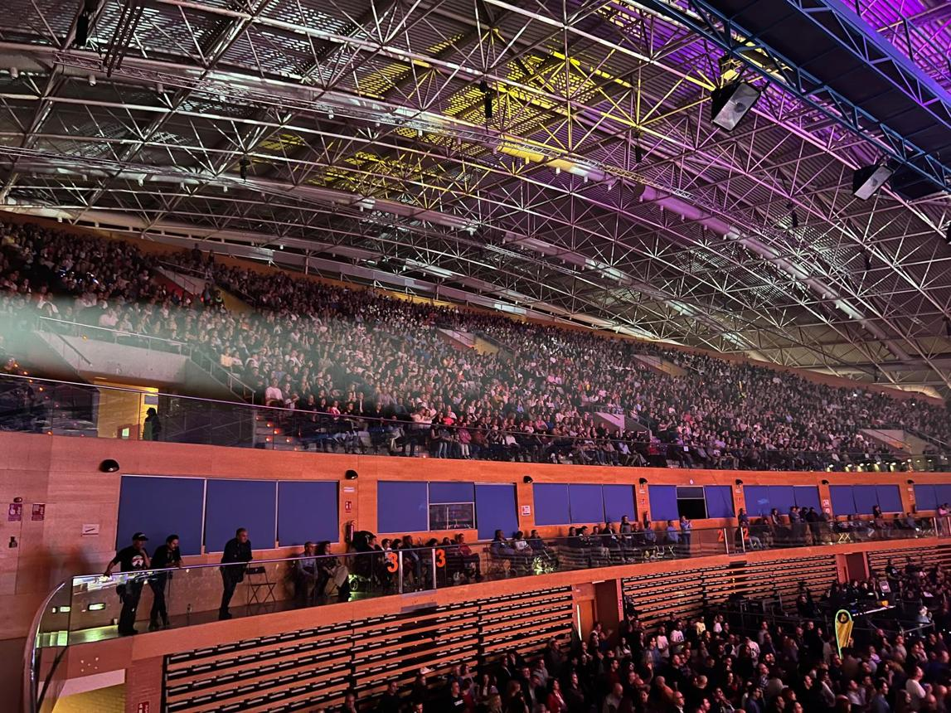
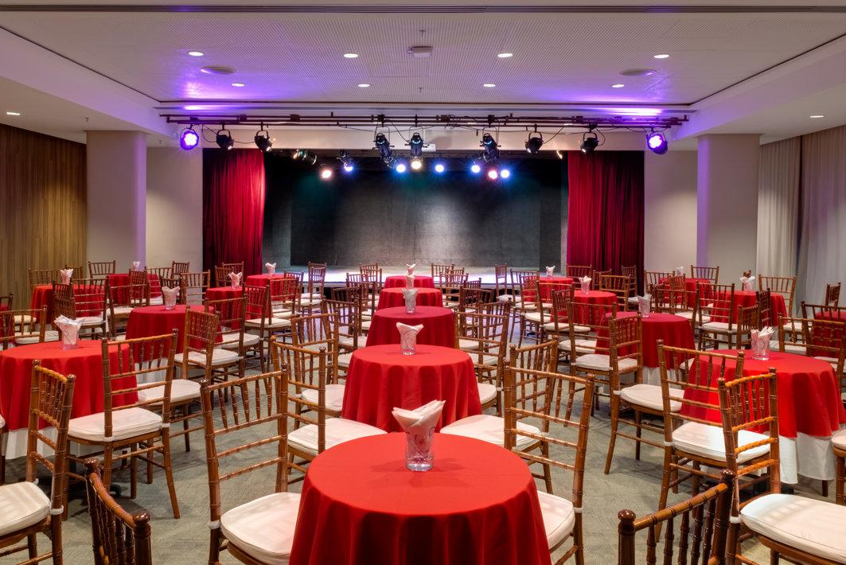
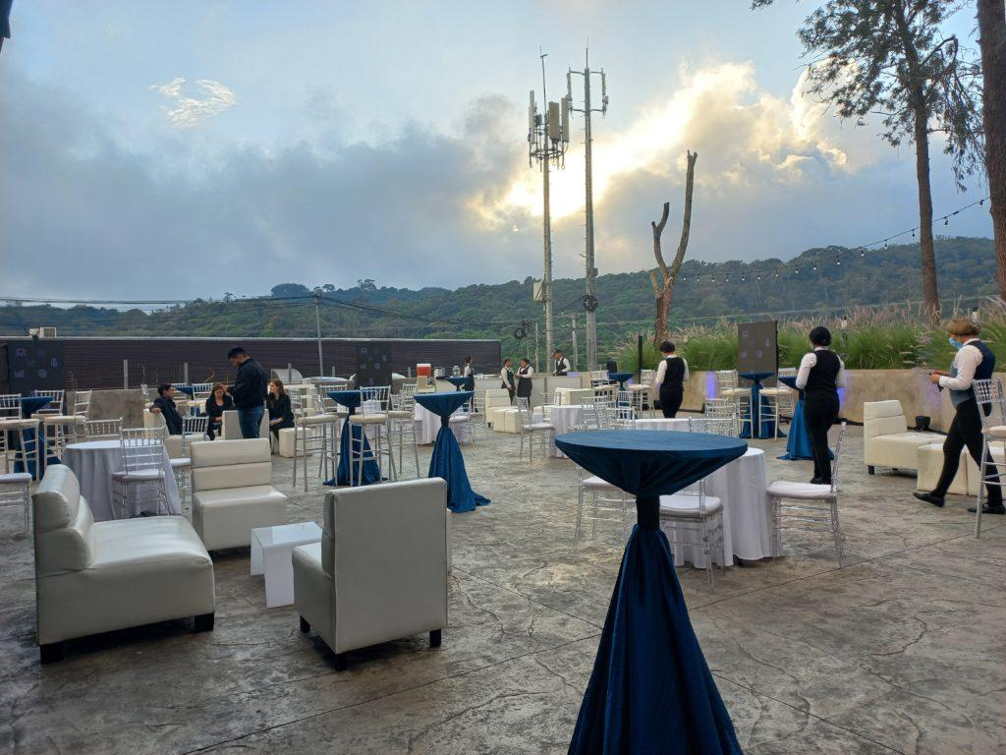
5
En modern och flexibel eventanläggning i San Salvador.
- Stad: San Salvador
- Kapacitet: upp till 1 000+ personer
- Stilren och flexibel eventyta
- Växande popularitet för corporate events
- Väldigt stark inom konferenser, privata events och företagsevent

